As informações redigidas na cor marrom servem como orientadoras para formatação do artigo e deverão ser excluídas para a submissão.

**Título em Português**

Com até 14 palavras, incluindo o subtítulo, se houver. Escrito em fonte Arial tamanho 14, negrito, centralizado, letras iniciais em maiúsculas, espaçamento entre linhas 1,0.

**Título em Língua Estrangeira**

Com até 14 palavras, incluindo o subtítulo, se houver. Escrito em fonte Arial tamanho 14, negrito, centralizado, letras iniciais em maiúsculas, espaçamento entre linhas 1,0.

**Autor[1]**

**Link Lattes / Link ORCID**

**Autor[2]**

**Link Lattes / Link ORCID**

**Autor[3]**

**Link Lattes / Link ORCID**

**Resumo:** Escrito em Arial, tamanho 11, justificado

O Resumo deverá conter entre 100 (mínimo) e 250 (máximo) palavras. Redigido em parágrafo único, sem enumeração de tópicos. Deve conter os objetivos da proposta, metodologia e resultados da pesquisa. Escrito em Arial, tamanho 10, espaçamento entre linhas simples

**Palavras-chave**: Escrito em Arial, tamanho 11 justificado,de 3 (três) a 5 (cinco), em ordem alfabética, com letras minúsculas, separadas por ponto e vírgula palavra-chave 1; palavra-chave 2; palavra-chave 3.

**Resumo em língua estrangeira:** Escrito em Arial, tamanho 11, justificado

O Resumo deverá conter entre 100 (mínimo) e 250 (máximo) palavras. Redigido em parágrafo único, sem enumeração de tópicos. Deve conter os objetivos da proposta, metodologia e resultados da pesquisa. Escrito em Arial, tamanho 10, espaçamento entre linhas simples

**Palavras-chave em língua estrangeira**: Escrito em Arial, tamanho 11 justificado,de 3 (três) a 5 (cinco), em ordem alfabética, com letras minúsculas, separadas por ponto e vírgula palavra-chave 1; palavra-chave 2; palavra-chave 3.

**1 Sobre as Seções** Arial 12 – negrito - letras iniciais maiúsculas – justificado – espaçamento entre linhas 1,5 – numerada – sem separador – sem recuo de primeira linha. Espaçamento entre linhas 1,5 para o primeiro parágrafo.

Os textos enviados na seção de Artigos deverão ter um **mínimo de 07 e um máximo de 12 páginas**, seção Entrevista, **mínimo de 05 e um máximo de 12 páginas** e na seção Relato de Experiência, **mínimo de 07 e um máximo de 12 páginas.** Observe para que o arquivo tenha tamanho máximo de 5 MB. O programa utilizado deverá ser o Microsoft Word for Windows (.docx), ou compatível, com página no formato A4. As margens estabelecidas são: esquerda 3,0 cm, superior 3,0 cm, direita e inferior 2,0 cm.

O texto em sua totalidade deverá iniciar com a entrada de parágrafo de recuo “primeira linha – 1,25” (não utilizar a tecla TAB). Fonte Arial, tamanho 12, justificado, espaçamento aplicado apenas 1,5 entre linhas (exceto em tabelas e quadros, explicados em outra seção).

**2 Utilização das Citações** (fonte tamanho 12 – Arial – letras iniciais maiúsculas – justificado – espaçamento entre linhas 1,5 – numerada – sem separador – sem recuo de primeira linha). Espaçamento entre linhas 1,5 para o primeiro parágrafo

Seguem as normas da ABNT – NBR 10520/2023. Citações diretas curtas - até três linhas - devem ser colocadas entre aspas duplas, antecedidas ou seguidas de referenciação da fonte, indicando a(s) página(s) nas quais se encontram na Fonte de pesquisa mencionada. A autoria pode ser mencionada dentro ou fora de parênteses como, por exemplo: (Autor, 2020, p.1) ou Autora (2020, p.1). A pontuação deverá vir apenas após o fechamento dos parênteses quando este estiver no final da frase. Citações diretas/longas - com mais de 3 linhas - devem constituir parágrafo independente, digitados em espaço simples e recuados a 4,0 cm da margem esquerda, na mesma fonte, tamanho 10, **sem** aspas, **sem** itálico. Exemplo:

Espaço simples de uma linha conforme configuração da citação direta (Arial 10

Lorem ipsum dolor sit amet, consectetur adipiscing elit. Ut vulputate tincidunt turpis at tincidunt. Suspendisse aliquam venenatis ipsum iawjd. Lorem ipsum dolor sit amet, consectetur adipiscing elit. Ut vulputate tincidunt turpis at tincidunt. Suspendisse aliquam venenatis ipsum iawjd (Autor(a), 2020, p.1).

Espaço simples de uma linha conforme configuração da citação direta (Arial 10

Conforme indicado, toda citação direta deve conter sobrenome do(a) autor(a), ano de publicação, número de página, separados por vírgula. Em caso de inexistência da página, ou de documento on-line sem paginação, utilizar a expressão s.p., tal como indicamos no exemplo, qual seja, (Autor(a), 2020, s.p.).

Nas citações cujo original não seja na língua do artigo, trazer a citação no idioma original em nota de rodapé e trazer a menção entre parênteses (tradução nossa). Nas citações indiretas deve-se indicar sobrenome do autor e data de publicação, exemplo: (Autor, 2003). Supressões ou inclusões no texto das citações deverão ser colocadas entre colchetes: [...] (ABNT – NBR 10520/2023). Quando, dentro da citação, houver excertos de outras citações, estas deverão estar indicadas com aspas simples.

Espaço entre linhas 1,5 para o próximo parágrafo (fonte tamanho 12).

**3 Figuras, Gráficos e Tabelas** Arial 12 – negrito - letras iniciais maiúsculas– justificado – numerada – sem separador – sem recuo de primeira linha. Espaço de uma linha de 1,5 para o primeiro parágrafo.

3.1 Figuras Seção secundária: Inicial maiúscula sem negrito

Espaço de uma linha de 1,5 para o primeiro parágrafo.

As figuras deverão compor o texto, em formato .jpeg. Não deve ultrapassar o equivalente ao tamanho de uma página, incluídos, o título acima da figura e a fonte abaixo.

As ilustrações deverão apresentar títulos numerados na parte superior e a Fonte na parte inferior em fonte Arial, tamanho 10, indicando sua localização no texto, quando pertinente. As imagens devem ser legíveis e com boa resolução. As palavras Figura e Fonte deverão ser escritas em negrito com inicial maiúscula.

Espaçamento simples de uma linha, conforme configuração da citação direta (Arial 10).

**Figura I -** Título da Figura espaçamento simples, centralizado



**Fonte:** Autor, ano espaçamento simples, centralizado

Espaço de uma linha conforme configuração da citação direta (fonte tamanho 10, Arial, espaçamento simples).

**3.2 Quadros e Tabelas** Arial 12, seção secundária: Inicial maiúscula e negrito.

Espaçamento entre linhas 1,5 para o próximo parágrafo

Tabelas e quadros deverão possuir dimensões adequadas para disposição na folha, não ultrapassando nem as margens, nem o equivalente ao tamanho de uma página, incluídos, o título acima da figura e a fonte abaixo.

Quadros e tabelas deverão apresentar títulos numerados na parte superior e a Fonte na parte inferior em fonte Arial, tamanho 10. Indicar sua localização no texto, quando necessário. As palavras Figura e Fonte deverão ser escritas em negrito com inicial maiúscula.

**Quadro X -** Título do Quadro espaçamento simples, centralizado

|  |  |  |  |
| --- | --- | --- | --- |
|  |  |  |  |
|  |  |  |  |
|  |  |  |  |
|  |  |  |  |
|  |  |  |  |
|  |  |  |  |

**Fonte:** Autor, ano, espaçamento simples

Espaço de uma linha conforme configuração da citação direta (fonte tamanho 10, Arial, espaçamento simples).

**Gráfico Z -** Título do Gráfico

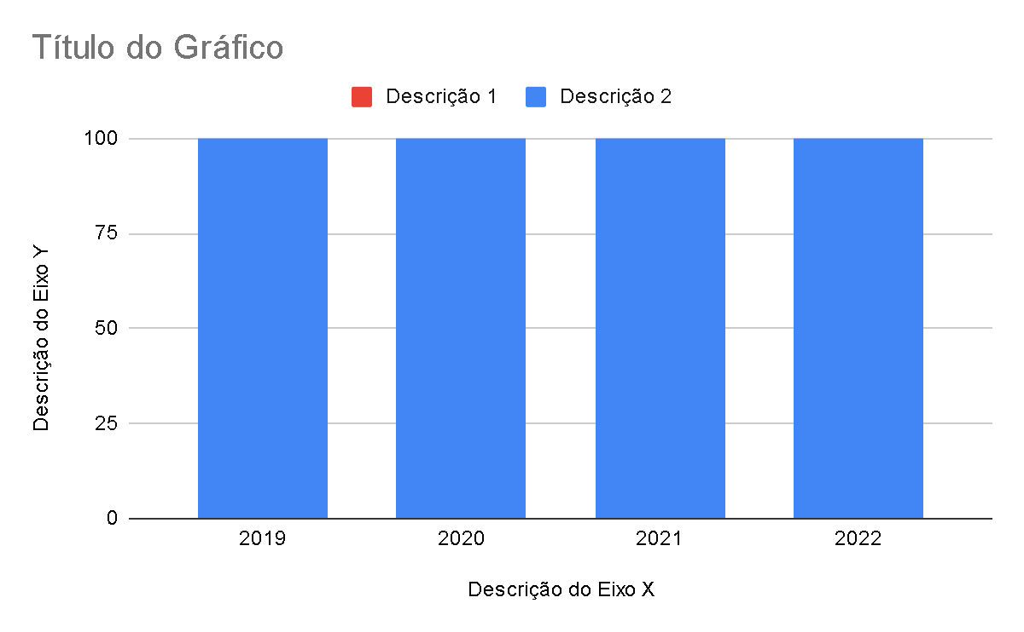

**Fonte:** Yyyyyyyyy.

**Referências**

(Arial 12 – inicial em maiúscula - centralizada– espaçamento entre linhas 1,5 – sem recuo de primeira linha)

As referências devem ser apresentadas no final do texto em **ordem alfabética** pelo sobrenome do primeiro autor. Nas referências de **até três autores**, todos poderão ser citados, separados por ponto e vírgula. Nas referências **com mais de três autores**, citar **somente o primeiro autor**, seguido da expressão **et al**. Quando um **mesmo autor é citado mais de uma vez**, colocar as obras em **ordem cronológica** e não substituir o nome do autor por traços - *underline*.

Em referências utilizadas em material em língua estrangeira, a cidade e a edição devem ser escritas na mesma língua que a publicação.

Arial – fonte tamanho 12 - Alinhamento à esquerda - Espaçamento simples entre linhas,inclusive quando entre uma referência e a próxima.

BRASIL. Decreto n. 2.134, de 24 de janeiro de 1997. Regulamenta o art. 23 da Lei n. 8.159, de 8 de janeiro de 1991, que dispõe sobre a categoria dos documentos públicos sigilosos e o acesso a eles, e dá outras providências. *Diário Oficial da União*: Brasília, DF, n. 18, Seção 1, p. 1435-1436, 27 jan. 1997. **(Exemplo de decretos e leis)**

BRASIL. [*Constituição* (1988)]. Constituição da República Federativa do Brasil. Brasília, DF: Senado Federal, 1988. (**Exemplo de Constituição Federal)**

MARINHO, I. C. *Escolas sitiadas*: gestão das desigualdades em territórios periféricos da cidade de Fortaleza (CE). 2022. 357 f. Tese (Doutorado) - Universidade Estadual do Ceará, Fortaleza. **(Exemplo de tese de doutorado)**

DIMENSTEIN, G. Escola da vida. *Folha de S. Paulo*, São Paulo, 14 jul. 2002. Folha Campinas, p. 2. **(Exemplo de artigo jornalístico assinado)**

GRILLO, C. C. et al.. Análise da produtividade na alocação de recursos do FUNDEB no estado do AMAPÁ entre 2010 e 2019. *Revista Brasileira de Educação*, v. 29, p. e290022, 2024 **(Exemplo de artigo de periódico com mais de três autores)**

FUNGOS e chuva ameaçam livros históricos. *Folha de S. Paulo*, São Paulo, 5 jul. 2002. Cotidiano, p. 6. **(Exemplo de artigo jornalístico não assinado)**

GAUTHIER, C.; TARDIF, M. *A pedagogia*: teorias e práticas da antiguidade aos nossos dias. Rio de Janeiro: Vozes, 2010, 525 p**. (Exemplo de livro – dois autores)**

TULESKI, S. C. *Formar para adaptar ou para transformar*: contribuições de Pistrak, Vigotski e Saviani para a educação. Marília, Lutas Anticapital, 2022, 306p. **(Exemplo de livro – um autor)**

DUARTE, N. “Um montão de amontoado de muita coisa escrita”. Sobre o alvo oculto dos ataques obscurantistas ao currículo escolar. *In.* MALANCHEN, J. MATOS, N. S. D.; ORSO, P. J. (Org.) *Pedagogia histórico-crítica, as políticas educacionais e a Base Nacional Comum Curricular.* Campinas, SP. Autores Associados, 2020. p. 31-46. **(Exemplo de capítulo de livro)**

NEGREIROS, D. F. E*ducação das relações étnico-raciais*: avaliação da formação de docentes. São Bernardo do Campo, SP : EdUFABC, 2017. Disponível em: https://books.scielo.org/id/jvcnv/pdf/negreiros-9788568576946.pdf. Acesso em: 22 jul. 2024**. (Exemplo de livro em formato eletrônico)**

LOPES JÚNIOR, A. D.; FEITOSA, E. F.; MORAES, B. M. A unidade básica de análise como instrumento metodológico: considerações vigotskianas. *Atos de Pesquisa em Educação*, [S. l.], v. 19, 2024. Disponível em: https://ojsrevista.furb.br/ojs/index.php/atosdepesquisa/article/view/10550. Acesso em: 22 jul. 2024.**. (Exemplo de artigo periódico em formato eletrônico**)

UNIVERSIDADE FEDERAL DO PARANÁ. Relatório 1999. Curitiba, 1979. (mimeogr.). (**Exemplo de relatório oficial)**

1. Minibiografia e contato do(a) autor(a)
2. Minibiografia e contato do(a) autor(a)
3. Minibiografia e contato do(a) autor(a)